Manual de operación

## Prerequisitos

### Docker

#### Sistema Ubntu

* Ir a la página <https://docs.docker.com/engine/install/ubuntu/> y seguir las instrucciones de la sección “*Install using the apt repository*”
* Abrir consola en la máquina Ubuntu e instalar docker-compose:

sudo apt-get install docker-compose-plugin

#### Sistema Windows

* Ir a la página https://docs.docker.com/desktop/install/windows-install/ y seguir las instrucciones de la sección “*Install Docker Desktop on Windows*”

### Python

#### Sistema Ubuntu

Ir a la página <https://phoenixnap.com/kb/how-to-install-python-3-ubuntu> y seguir las instrucciones.

#### Sistema Windows

Existen varias opciones para instalar Python en entorno Windows:

* Básico: Ir a la página <https://www.python.org/downloads/windows/> y seguir las instrucciones.
* Conda: Ir a la página <https://conda.io/projects/conda/en/latest/user-guide/install/index.html>
* WinPython: Ir a la página <https://sourceforge.net/projects/winpython/files/> y seguir las instrucciones

#### Librerías

* kafka-python: <https://pypi.org/project/kafka-python/> Obligatoria
* transformers: <https://pypi.org/project/transformers/> Obligatoria
* emoji: <https://pypi.org/project/emoji/> Recomendada

Para instalar estas librerías:

|  |  |
| --- | --- |
| Ubuntu | Windows |
| pip3 install kafka-python | pip install kafka-python |
| pip3 install transformers | pip install transformers |
| pip3 install emoji | pip install emoji |

### Git

Ir a la página <https://git-scm.com/book/es/v2/Inicio---Sobre-el-Control-de-Versiones-Instalación-de-Git> y seguir las instrucciones.

## Código fuente

Para descargar el código fuente se recomienda abrir una consola en la ruta donde se quiere desplegar la solución y ejecutar:

**git clone** [**https://github.com/segweba/practica_kafka.git**](https://github.com/segweba/practica_kafka.git)

### docker-compose.yml

Fichero para el despliegue de los contenedores Docker. Este es que se ha facilitado en el módulo y se ha decidido no modificarlo, aunque hay contenedores que no se han usado.

|  |  |  |
| --- | --- | --- |
| Contenedor | Función | Usado |
| zookeeper | Servidor de código abierto que permite la coordinación distribuida de diferentes procesos. | Sí |
| broker | Contenedor para levantar un nodo dentro de un clúster de Kafka. Cada broker es responsable de almacenar datos en particiones y manejar la comunicación con los productores y consumidores. | Sí |
| schema-registry | Contenedor que proporciona un repositorio centralizado para administrar y validar esquemas para datos de mensajes. | Sí |
| connect | Contenedor para implementar y ejecutar Kafka Connect que permite conectar sistemas externos con un clúster Kafka. | Por dependencia |
| control-center | Confluent Control Center es una herramienta basada en web para administrar y monitorizar Apache Kafka.  Proporciona una interfaz de usuario que permite visualizar de forma rápida el estado del clúster, observar y controlar mensajes, topics y esquemas, y desarrollar y ejecutar consultas ksqlDB. | Sí |
| ksqldb-server | Contenedor que incluye el motor y la API Rest. | Por dependencia |
| ksqldb-cli | Contenedor que proporciona una interfaz por línea de comandos que permite a los usuarios interactuar con el motor de ksqlDB Server a través de la API Rest de ksqlDB Server. | Sí |
| mongodb | Contenedor de base de datos que proporciona alta disponibilidad y fácil escalabilidad. | No |

### twitterProducer.cfg

Fichero que contiene los parámetros de configuración del script twitterProducer.py.

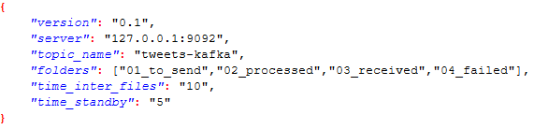

El parámetro “time_standby” establece cada cuanto tiempo (en segundos) se chequea el contenido de la carpeta “01_to_send”.

El parámetro “time_inter_files” establece el intervalo de tiempo (en segundos) entre lecturas de ficheros.

### twitterProducer.py

Su función principal es leer los ficheros con tweets de una ruta y enviarlos a una cola de Kafka. Al ejecutarse, éste monitoriza el contenido de la carpeta de entrada (“01_to_send”). En el momento en el que detecta un fichero lo procesa.

### twitterConsumer-sentimentProducer.cfg

Fichero con los parámetros de configuración de twitterConsumer-sentimentProducer.py.

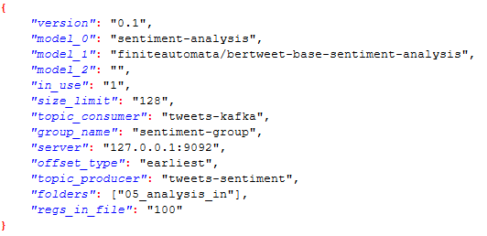

Los parámetros “model_X” incluyen diferentes tipos de modelos de análisis de sentimientos.

Mediante el parámetro “in_use” se identifica el modelo que se va a usar.

El parámetro “size_limit” establece la longitud máxima del token soportada por el modelo de sentimientos.

El parámetro “regs_in_file” establece el número de registros que se van a incluir en cada fichero de backup.

El parámetro “folders” incluye el nombre de la carpeta donde se guardan los ficheros de backup.

### twitterConsumer-sentimentProducer.py

Script que aplica el modelo de sentimientos a los tweets y envía el resultado por medio de otra cola Kafka a ksqlDB. Al ejecutarse, éste se suscribe al topic definido en el parámetro “topic_consumer” y aplica el análisis de sentimientos a los mensajes recibidos. El resultado de este análisis se envía a ksqlDB por medio del topic “topic_producer”.

### ficheros_pruebas

La carpeta incluye algunos ficheros usados para probar la solución. Estos ficheros habrá que moverlos a la carpeta “01_to_send” para simular la entrada de información procedente de la API de la red social.

### requirements.txt

Este fichero no es necesario para el despliegue, pero se incluye para informar del entorno Python sobre el cual se ha desarrollado este proyecto.